PLANIFICACIÓN PARA TRABAJAR EN CASA

NIVEL: PRE KINDER.
REFORZAR LOS NÚMEROS

Los niños recuerdan el número 3, recuerdan video de los números. Observan video para aprender escritura de número 3 con indicaciones y material a utilizar, refuerzan también conteo hasta el número 3. Nombre video: El número 3 - Aprende a contar - Los números del 1 al 10 - La canción del número tres

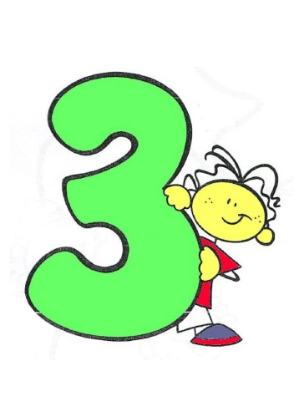
https://www.youtube.com/watch?v=nY-TkOFJgU8

Luego el niño/a junto a un adulto salen al patio a realizar juego del número 3. Ejemplo, entregar diversas indicaciones en donde trabajen numero1,2 y 3:
- Salta 3 veces hacia adelante
- Salta 3 veces hacia atrás
- Anda y busca 2 piedras
- Busca y encuentra 1 insecto (sólo encontrar)

Para finalizar como sugerencia, podemos crear números de 1 al 3 con cartón y tener como referencia, usar cartón, tijera, pegamento y ¡A CREAR NUESTROS NÚMEROS!.
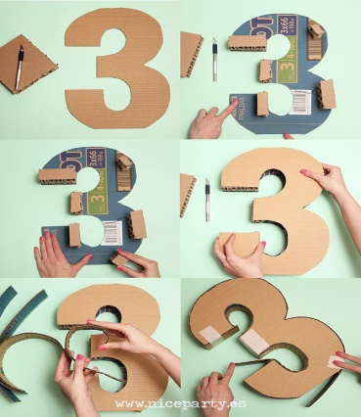

Actividad para ejercitarnos al ritmo de la música.
(Primero que todo y en lo posible preparar una parte de la casa o patio para realizar las actividades sin riegos de pegarse con nada y dentro de las posibilidades que el espacio les permita).
Hoy les proponemos hacer unos bailes para movernos un poquito:
Escuchemos esta canción y observemos este video. ¡¡Movámonos al ritmo de la canción!!
https://www.youtube.com/watch?v=_PKQMPNWkF4
“3 pececitos se fueron a nadar. El más pequeñito se fue al fondo del mar. Vino un Tiburón y le dijo "Ven acá". No, no, no, no porque se enoja mi mamá.
2 pececitos se fueron a nadar. El más pequeñito se fue al fondo del mar. Vino un Tiburón y le dijo "Ven acá". No, no, no, no porque se enoja mi mamá.
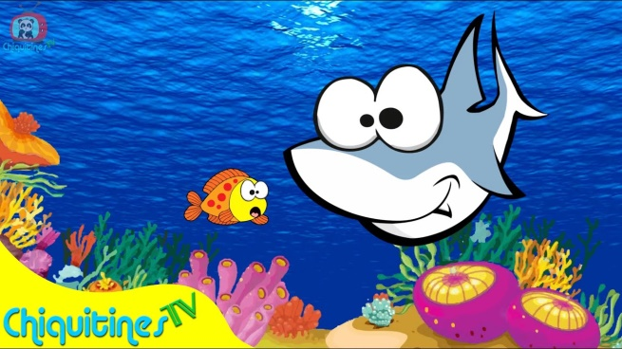
Un pececito se fue a nadar. El más pequeñito se fue al fondo del mar. Vino un Tiburón y le dijo "Ven acá". No, no, no, no porque se enoja mi mamá.”

Para finalizar, invitamos a los niños/as a sentarse en
el suelo en posición de indio, y realizar el siguiente saludo al sol (ya practicado en el establecimiento).
https://www.youtube.com/watch?v=7fHpf4A9P1I

Escuchemos un entretenido cuento.
¿ Quieres escuchar un cuento ?… será muy entretenido. Sentémonos, tranquilos y prestemos mucha atención.

El Tiburón y sus Amigos - Miss Rossi - Cuéntame un Cuento
https://www.youtube.com/watch?v=HsHxfr9sGRM

Luego de haber escuchado el cuento, podemos hacer diferentes preguntas al niño/a :

- Te gustó el cuento?
- ¿De qué se trataba el cuento que escuchaste?
- ¿Cuál es la parte que más te gustó del cuento?
- ¿Qué otro título le pondrías al cuento que viste y escuchaste?

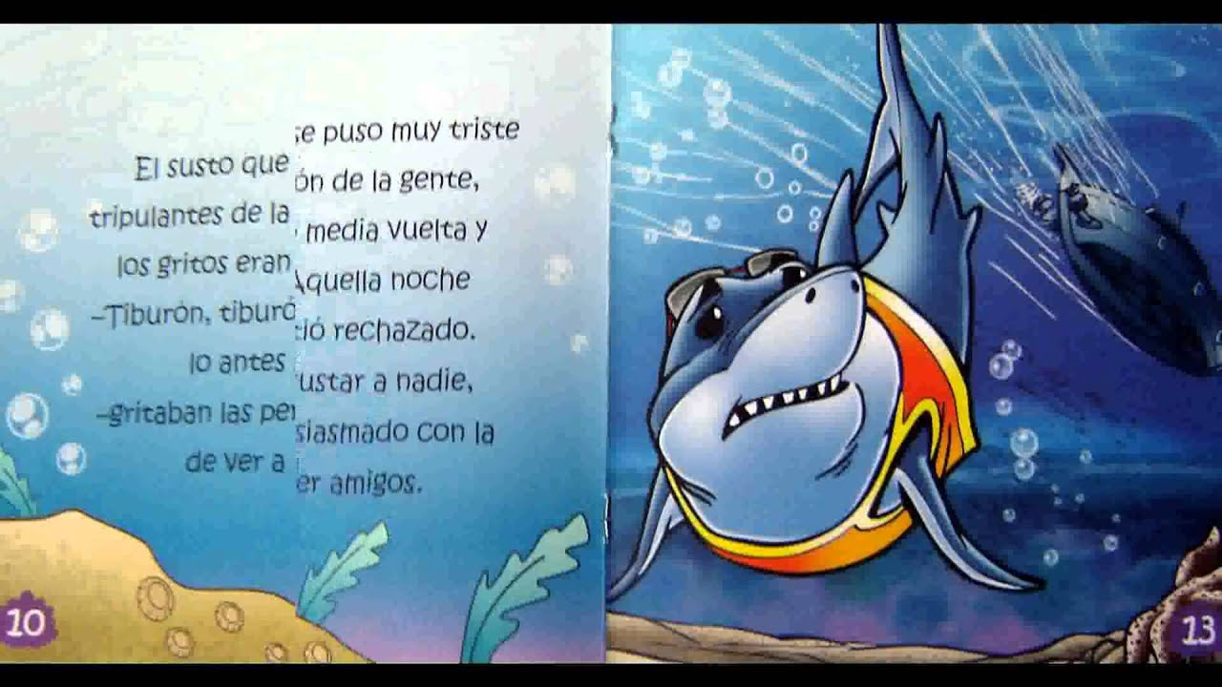

Si quieres, en una hoja blanca y usando lápices y el material que quieras, crea un dibujo sobre el cuento escuchado.

